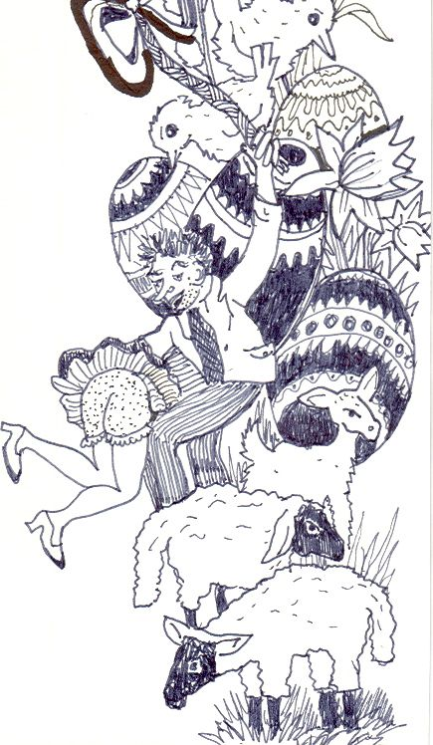
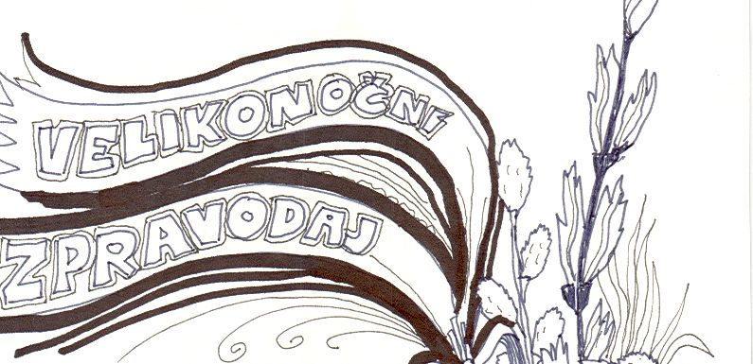
Obce Zátor ročník 2014 číslo 65 18.4. 2014

Vážení spoluobčané, milí čtenáři

Které roční období je nejkrásnější a nejmilejší? No přece jaro. Toto nejoblíbenější roční období dává všem naději, novou chuť do života a dalších aktivit. Nadarmo se přece neříká, že každá babička stará je veselejší zjara. Jsme plni optimismu a věříme, že to, co přijde, bude lepší, veselejší a krásnější.
Proto vám chci i já spolu se zastupitelstvem a všemi zaměstnanci obecního úřadu popřát veselou mysl, pevné zdraví a radost ze života.
K této pohodě chceme přispět připravovanými investičními akcemi, které budou sloužit vám všem, a kulturními akcemi, které, jak věříme, obohatí váš život. Věřím, že i vám, kteří právě procházíte náročnou životní etapou a optimismem zrovna neoplýváte, vyloudí krásné jarní sluníčko spokojený úsměv na tvářích.
Salome Sýkorová
starostka obce
Šel zajíček brázdou
(lidová)

Šel zajíček brázdou,
měl kapsičku prázdnou.
Potkala ho Káče,
dala mu koláče.
A dala mu čtyři groše,
aby koupil dětem kaše.
On si koupil tabáku.
Sakvalenský lajdáku!

Zajíček je v Bibli zobrazován jako stvoření maličké na Zemi, ale moudřejší nad mudrce. Je symbolem chudoby, skromnosti, pokory, a také sebeobětování pro druhé.
Zvyk, že velikonoční zajíček přináší čokoládová vajíčka, k nám přišel z Německa. Přejeme mnoho štěstí při letošním hledání v zátorském parku 18. 4.!
Velikonoční motiv – Jaroslav Skřivánek

Velikonoční obřady v Zátoru

Zelený čtvrtek | 17. 4. 2014 | 17. 50
Velký pátek | 18. 4. 2014 | 17. 50
Bílá sobota | 19. 4. 2014 | 19. 30
Boží hod velikonoční | 20. 4. 2014 | 11. 00

Pranostiky
Je-li Zelený čtvrtek bílý, tak je léto teplé.
Velký pátek deštivý - dělá rok žíznivý.
Když na Velký pátek hřmí, na poli se urodí.
Prší-li v noci na Bílou sobotu, bude v létě nouze o vodu.
Na Velikonoce jasno, bude laciné máslo.
Omrzne-li na Velký pátek stromový květ, nebude ten rok ovoce.
Na Boží-li hody prší, sucho úrodu vysuší.

Mazanec (svěceník, bochánek)
50 dkg polohrubé mouky, 5 velkých lžic cukru, 4 žloutky, 5 lžic rozpuštěného másla, 2 ½ dl mléka, špetka soli, vanilka, citr. kůra, 5 dkg droždí, 2 lžíce rozinek a 2 lžíce mandlí
Z uvedených přísad vypracujte těsto a nechte vykynout. Potom ho přeložte do uzavřeného bochánku a ten nahoře nakrojte do kříže. Opět nechejte vykynout. Pak se povrch potře rozšlehaným vejcem a při pečení se bohatě potírá rozpuštěným máslem. Může se posypat mandlemi.

Kraslice
Petr Novák

Babiččina prababička
znala od své babičky
tajný recept, který radí,
jak zacházet s vajíčky.

Velké hrnky na barvičky,
vosk a teplá kamínka.
Takhle se to od babičky
naučila maminka.

Místo kamen máme svíčku.
Ta má horký plamínek.
Máma kreslí po vajíčku
nejlíp ze všech maminek.

Rozpuštěným včelím voskem
zdobí žlutou kraslici.
To, co umí od babičky,
učí malou Alici.

Tip, jak sušit obarvená vajíčka:
Když vajíčka vytáhneme z barevné lázně a položíme je na rovnou plochu, vzniknou na skořápce skvrny. Jak tomu zabránit? Stékající barvu odsajeme savým papírovým ubrouskem a vajíčko položíme na „fakírskou“ podložku – na hroty hřebíků zatlučených tak, aby prošly dřevěnou deskou ven.

Zpravodaj vychází pravidelně každý sudý měsíc v posledním týdnu ZDARMA.
Do 15. dne každého sudého měsíce lze podávat návrhy na příspěvky v tištěné podobě do kanceláře OÚ Zátor, nebo elektronicky na e-mail: obec zator.cz, inzerce - po dohodě za úplatu.
Informace o obci Zátor na www.zator.cz.
Zátorský zpravodaj vydává: OÚ Zátor, vychází: 1x za dva měsíce
redakční rada: Salome Sýkorová, Jana Kadlčíková
povoleno MK ČR pod ev. č. : E14440

